Лабораторная работа №5. Аппарат сетей Петри
  - Отчет
Улитина Мария Максимовна
Содержание

1. Цель работы
Построить сеть Петри для пяти философов, моделируя захват и освобождение вилок.
Обнаружить состояние взаимной блокировки (deadlock), когда каждый философ взял одну вилку и ждёт вторую.
Провести имитационное моделирование (стохастическое и детерминированное) и выявить наличие deadlock.
Модифицировать сеть, чтобы предотвратить deadlock.
Проанализировать результаты и оформить отчёт с графиками и анимацией.

2. Задание
Создать рабочий каталог для кода. Установить необходимые пакеты. Выполнить предложенный код. Преобразовать код в литературный стиль. Сгенерировать из литературного кода: чистый код; jupyter notebook; документацию в формате Quarto. Выполнить код из jupyter notebook. Интегрировать документацию в формате Quarto в отчёт. Добавить в код в литературном стиле вычисление для набора параметров. Сгенерировать из литературного кода с параметрами: чистый код; jupyter notebook; документацию в формате Quarto. Выполнить код из jupyter notebook с параметрами. Интегрировать документацию с параметрами в формате Quarto в отчёт.

3. Теоретическое введение
Сеть Петри есть математический аппарат для моделирования дискретных систем. Графически она представляется как двудольный ориентированный граф двух типов вершин: позиции (круги) и переходы (прямоугольники).
Позиции (Places) суть пассивные элементы, описывающие состояние системы (например, наличие ресурса или выполнение условия). Внутри позиции могут находиться фишки (tokens) — неотрицательное целое число, указывающее на количество ресурсов. Переходы (Transitions) суть активные элементы, описывающие события или действия системы. Они могут срабатывать, изменяя состояние модели. Дуги (Arcs) суть направленные соединения между позициями и переходами (но не между двумя позициями или двумя переходами), которые показывают, как состояние влияет на события и наоборот. Маркировка (Marking) есть распределение фишек по позициям в определённый момент времени, то есть текущее состояние модели. Смена маркировок происходит при срабатывании переходов в соответствии с определёнными правилами. Теория сетей Петри, появившаяся как инструмент для анализа химических процессов, сегодня является мощным и наглядным математическим аппаратом. Она незаменима везде, где нужно описать параллельные, асинхронные и распределённые системы. В её основе лежат всего четыре элемента, а богатство поведения возникает из их комбинации.

4. Выполнение лабораторной работы
Создадим файл с необходимыми функциями и моделью (рис. 1).
Рисунок 1: scr
Проведем базовое моделирование, запустим код модели (рис. 2).
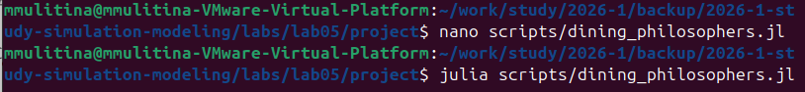
Рисунок 2: Код модели
Создадим скрипт, который будет создавать анимацию (рис. 3).
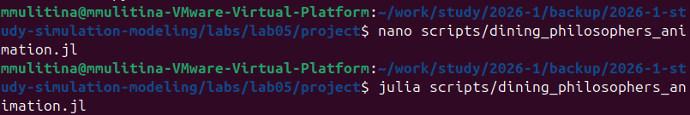
Рисунок 3: Анимация
Создадим скрипт, который будет создавать отчет для анализа работы модели (рис. 4).
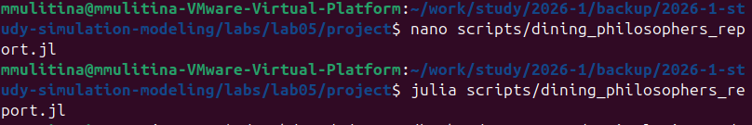
Рисунок 4: Отчет
Создадим файлы для литературного кода (рис. 5).
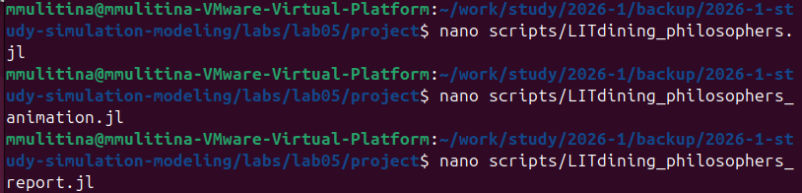
Рисунок 5: Литературный код
Сгенерируем отчет (рис. 6).
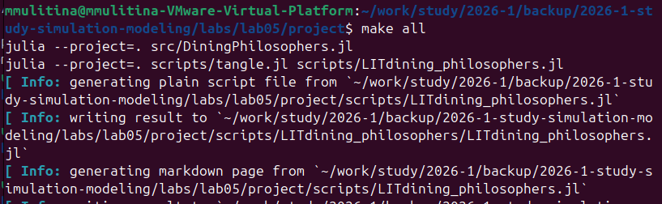
Рисунок 6: Make

5. Выводы
В ходе работы были полностью выполнены все задачи, сформулированные в разделе “Задачи”.

Список литературы
- Таненбаум Э., Бос Х. Современные операционные системы. — 4-е изд. — СПб. : Питер, 2015. — 1120 с. — (Классика Computer Science).
- Robbins A. Bash Pocket Reference. — O’Reilly Media, 2016. — 156 p. — ISBN 978-1491941591.
- Zarrelli G. Mastering Bash. — Packt Publishing, 2017. — 502 p. — ISBN 978-1784396879.
- Newham C. Learning the bash Shell: Unix Shell Programming. — O’Reilly Media, 2005. — 354 p. — (In a Nutshell). — ISBN 0596009658.

